ПРОФМИНИМУМ
С целью решения задач по развитию экономики и укреплению технологического суверенитета Российской Федерации Минпросвещения России с 1 сентября 2023 года внедряет в образовательных организациях, реализующих основные общеобразовательные программы, Единую модель профессиональной ориентации.
Профминимум реализуется на базе проекта «Билет в будущее» в рамках федерального проекта «Успех каждого ребенка».

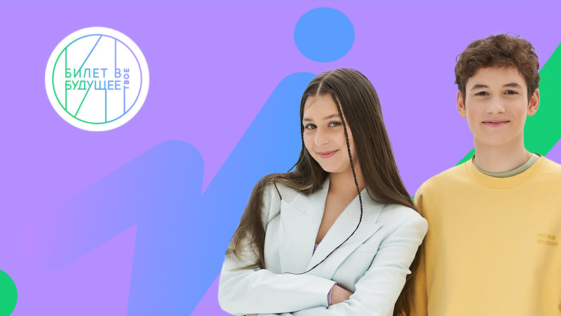

Готовность к профессиональному самоопределению обучающихся

В Единой модели профминимума готовность обучающихся к профессиональному самоопределению трактуется, как способность человека быть субъектом своих выборов: самостоятельно формировать и корректировать свою образовательно-профессиональную траекторию, учитывая смысловую и инструментальную стороны профессионального самоопределения.В нашей образовательной организации утверждена программа Единой модели профминимума для 6-11 классов, разработаны формы и методы ее реализации.

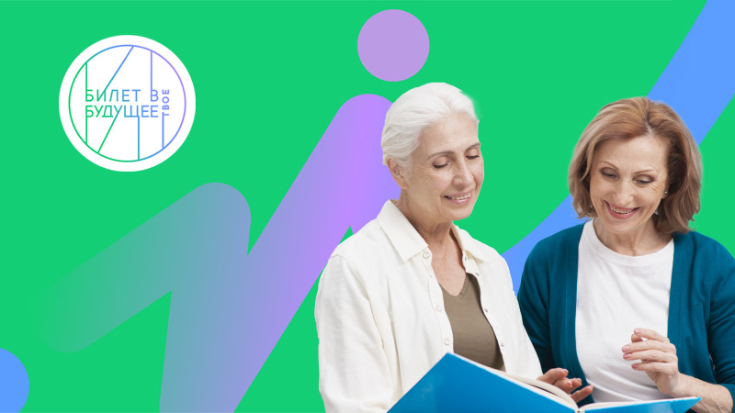

Конструктор будущего

Контентно-информационный комплекс «Конструктор будущего» — это цифровой инструмент в области профориентации, который обеспечивает наличие у педагога-навигатора персонального рабочего пространства на базе платформы «Билет в будущее» по формированию профориентационных мероприятий в классах. В статье «Готовность к профессиональному самоопределению обучающихся» мы рассказали о педагоге-навигаторе нашей школы.
Контент «Конструктора будущего» содержит материалы:
- Вводного мотивационного урока;
- Тематических профориентационных уроков по возрастным категориям с 6 по 11 классы;
- Мультимедийной экспозиции «Лаборатория будущего» в онлайн-формате;
- Практического занятия с онлайн-профессиональной пробой;
- Рефлексивного урока.

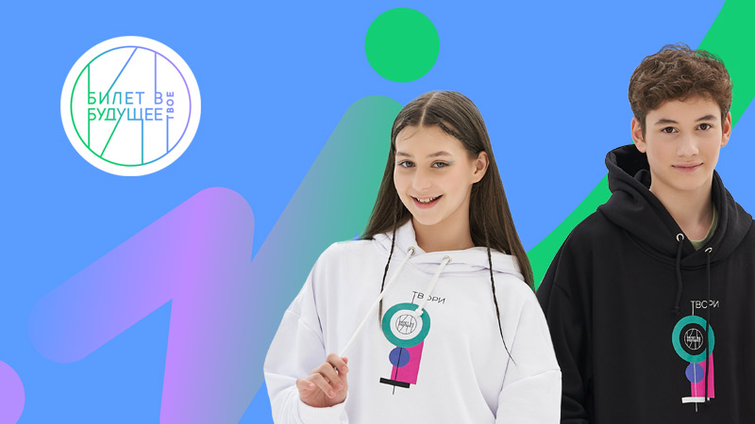

Онлайн-платформа проекта «Билет в будущее»

В работе нашей школы мы используем многофункциональную информационно-сервисную онлайн-платформу, на которой размещаются профориентационные материалы, профориентационная онлайн-диагностика, а также происходит организация внутренних процессов реализации проекта профессиональной ориентации обучающихся «Билет в будущее»: регистрация участников, педагогов-навигаторов, региональных операторов и школ, расписание мероприятий, а также реализуется программа повышения квалификации для педагогов.

Проектная деятельность обучающихся

Проектная деятельность, как одна из форм учебной деятельности обучающихся, давно и эффективно используется в реализации образовательных программ в нашей школе.
В рамках единой модели профминимума обучающиеся выбирают темы проектов. Например, «Мой путь к выбору будущей профессии», «IT-технологии на рынке профессий» и т. д.

Урочная деятельность

Одна из форм профориентационной работы, которую мы используем в этом учебном году — урочная деятельность.
Урочная деятельность включает: профориентационное содержание уроков по общеобразовательным предметам (физика, химия, математика и т. д.), где рассматривается значимость учебного предмета в профессиональной деятельности. Эти уроки проводятся в рамках учебного плана, а не дополнительно к учебной нагрузке.
Урочная деятельность предполагает проведение профориентационно значимых уроков в рамках учебного предмета «Технология» с использованием «Конструктора будущего».

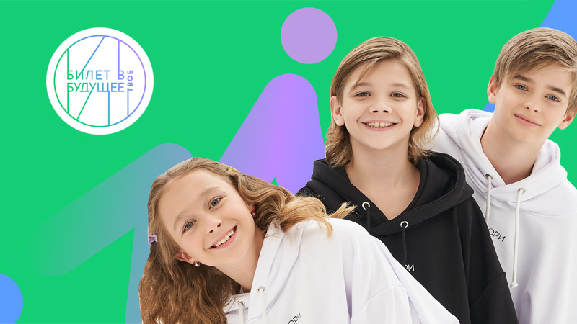

Внеурочная деятельность

Во внеурочной деятельности 6–11 классов используются примерные рабочие программы проекта «Билет в будущее» и «Профориентация», которые разработаны Фондом Гуманитарных Проектов и Институтом стратегии развития образования Российской академии образования, а также онлайн-уроки «Шоу профессий».

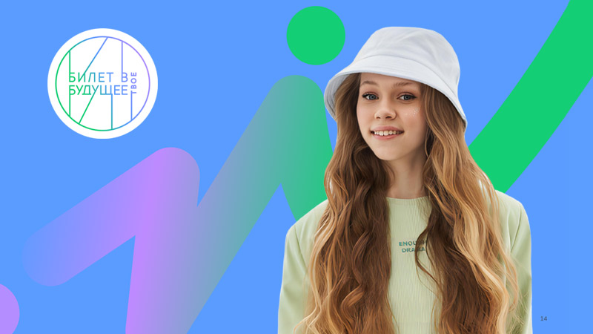

Дополнительное образование

В этом учебном году в школе реализуются программы дополнительного образования, ориентированные на выбор будущих профессий.

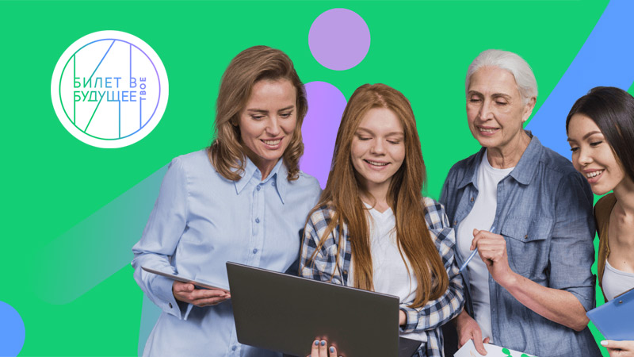

Взаимодействие с родителями

Родители наших обучающихся являются полноценными участниками образовательных отношений. В этом учебном году родители принимают участие в двух направлениях профориентационной работы:
- Проведение тематических родительских собраний (встреч), на которых мы обсудим наиболее значимые для всех нас вопросы, как помочь нашим детям найти себя во взрослой жизни, как научить исправлять неминуемые ошибки, как использовать опыт тех, кому они доверяют и на кого хотят быть похожими.
- Есть и еще одно направление деятельности — тематические встречи «Путь в профессию», на которых родители поделятся своим опытом.

